Обзор СМИ по форуму «Хоккей будущее»

Лучшее

Baltinfo

**Юрзинов-старший: Хоккей нужно вернуть из элиты в народ**

<http://www.baltinfo.ru/2014/01/09/Yurzinov-starshii-Khokkei-nuzhno-vernut-iz-elity-v-narod-400964>

Санкт-Петербург, 9 января (Ирина Васильева). В НГУ имени Лесгафта начал работу международный инновационный форум «Хоккей будущего». По мнению известного хоккейного тренера Владимира Юрзинова-старшего, благодаря проведению подобных мероприятий Россия может вернуть хоккей из элиты в народ, передает корреспондент «БалтИнфо».

Хоккейный форум собрал в актовом зале НГУ имени Лесгафта многих известных хоккейных специалистов – призера Олимпийских игр-98 и обладателя Кубка Стэнли Сергея Немчинова, Владимира Юрзинова-старшего, тренера по физподготовке команды НХЛ «Флорида Пантерз» Адама Рейнольдса, международного тренера высшей категории из Канады Даниэля Бохнера и многих других.

В первый день работы форума Сергей Немчинов проведет анализ выступления молодежной сборной России на чемпионате мира в Швеции. Напомним, российская «молодежка» второй год подряд завоевала бронзовые медали молодежного чемпионата мира, обыграв в матче за третье место сборную Канады.

Кроме того, Адам Рейнольдс сделает доклад на тему «Современная методика тренировок хоккеистов различного возраста и уровня, направленных на повышение ОФП». Также состоится презентация БДТ – библиотечки детского тренера.

В пятницу, 10 января, на льду ДС «Юбилейный» Даниэль Бохнер и Сергей Немчинов проведут мастер-класс, 11 января в спортивном комплексе «Игора» состоится фестиваль хоккея. В заключительный день форума участники подведут итоги программы развития детского ледового спорта «Добрый Лед» в 2013 году и мастер-класс директора и главного тренера Академии детско-юношеского хоккея ХК «Донбасс» Джима Бриттена.

«Сегодня отрасль физической культуры и спорта получила мощный финансовый заряд. Это стало возможным во многом благодаря Вячеславу Фетисову, который первым поднял вопрос о выделении отдельной строкой бюджета финансирование спорта, - заявил в приветственной речи ректор НГУ имени Лесгафта Владимир Таймазов. – За вами подтягивается и студенческий спорт. В конце декабря мы вернулись с зимней Универсиады, где и юноши, и девушки стали призерами. Причем девчонки в финале уступили сборной Канады. Это значит, что вы находитесь на правильном пути».

По словам Леонида Михно, директора НОУ «Академия хоккея», Международный инновационный форум родился не просто так. Исторически он образовался в результате 10-летней работы Высшей школы тренеров на базе НГУ.

«Хоккейный форум стал результатом той работы, которую проделали профессоры этого учебного заведения, благодаря креативным управленцам и семье Геннадия и Елены Тимченко, которые поддерживают развитие детского спорта. Без детского спорта нет молодежного спорта и, соответственно, спорта высших достижений», - добавил Михно.

Владимир Юрзинов-старший, отдав для начала должное красоте Петербурга, посетовал на то, что отечественный хоккей сосредоточился наверху, в элите. Однако, по его словам, хоккей не может жить без детско-юношеского спорта.

«И не только хоккей, но и страна не может жить без нашей молодежи. И то, что фонд Геннадия и Елены Тимченко начинает делать для развития детского хоккея, не может не радовать. Мы должны вернуть хоккей из элитного вида спорта в народ: чтобы были команды во всех городах, селах, на заводах. Это то, что мы потеряли», - считает Юрзинов-старший.

Baltinfo

**Немчинов: Пришло время объединить в хоккее опыт России и Запада**

Санкт-Петербург, 10 января (Ирина Васильева). В российском хоккее пришло время, когда необходимо объединять российский опыт и западные инновации. Об этом корреспонденту «БалтИнфо» заявил призер Олимпийских игр-98, экс-наставник молодежной сборной России Сергей Немчинов.

В Петербурге продолжает работу Международный инновационный форум «Хоккей будущего». В пятницу, 10 января, участники форума посетят практические занятия на льду: мастер-класс по методике обучения индивидуальной технике катания проведут канадский специалист Даниэль Бохнер и призер Олимпийских игр-98 Сергей Немчинов.

По словам Немчинова, в той же Канаде игрок начинает свою карьеру в 5-6 лет в дворовых командах. При этом команды делятся как по возрастам, так и по уровням подготовки. Переход игроков с одного уровня на другой проводится на основе оценки.

«Кроме того, в Канаде существует национальная программа тестирования. Набор тестов разработан федерацией и одинаков для всех команд страны. Результаты тестов также публикуются на сайте, и тренеры имеют возможность сравнить результаты своих игроков с результатами их сверстников по всей стране. Федерация хоккея имеет возможность контролировать и вносить коррективы в свои программы», - сообщил Немчинов.

Единая программа развития хоккея существует и в Швеции, добавил он. В Скандинавии для сборных команд всех возрастов разработаны своеобразные лозунги: «агрессивность», «контроль шайбы», «выиграть единоборства на своем и чужом пятачке».

«Я об этих лозунгах узнал только в этом году. Но все шведские сборные действительно играют в такой хоккей. Опыт других стран для нас ценен. Но у нас есть и свои сильные хоккейные традиции, которые мы поддерживали и сохраняли», - считает российский специалист.  
Как заявил Сергей Немчинов корреспонденту «БалтИнфо», в первую очередь России стоит обратить внимание на инновационные программы, которые используют западные коллеги. «А своих славных традиций в воспитании и подготовке молодых игроков у нас достаточно и своих», - добавил он.

«Мы должны наладить систему обучения наших игроков с детского возраста. Когда игрок приходит в молодежную команду, уже поздно его обучать. Он должен играть. А учиться хоккеисты должны в детском возрасте, - считает экс-наставник молодежной сборной. - А у нас в детских школах все зациклено на играх. Никто не учит, как правильно кататься, как правильно владеть шайбой, как правильно исполнять технические приемы - те же передачи».

Проведение молодежного чемпионата мира-2013 в Уфе и взрослого чемпионата мира в Москве и Петербурге в 2016 году, по его мнению, способствует популяризации хоккея в России. Немчинов напомнил, что за последние семь лет молодежная сборная России только один раз не попала в число призеров чемпионата мира.

«Мы не можем и не должны останавливаться на достигнутом. На мой взгляд, настало время, когда необходимо объединить западный и российский опыт. Это позволит создать систему не отдельных сегментов возрастных и региональных, а общую глобальную систему, которая, безусловно, даст результат. Возможно не завтра, но в обозримом будущем, - заявил Немчинов. - Для этого западный опыт нужно переработать для России с учетом уже имеющихся результатов и нашего менталитета, и создать новую систему подготовки хоккеистов».

По его словам, в первую очередь необходимо пересмотреть систему организации тренировочных сборов для игроков юношеских и молодежных команд, переориентировать их на региональный уровень.

«У нас есть Запад, Урал, Сибирь, Дальний Восток. В каждом из регионов можно собирать человек по 30 молодых хоккеистов, привлекать тренеров КХЛ, молодежной команды, Высшей лиги. И совместными усилиями их «прокручивать», - предлагает Немчинов. – В этом случае мы увидим этих самых талантливых игроков. И не надо проводить сборы постоянно. Достаточно трех раз в год. Но благодаря этому мы будем владеть всей информацией о наших игроках».

100 ТВ. 13 января 2014 года

<http://www.tv100.ru/video/view/obsuzhdaem-match-metallurg-novokuzneck-ska-spb-103750/>

(обзор прессы после матча СКА- Ак Барс)

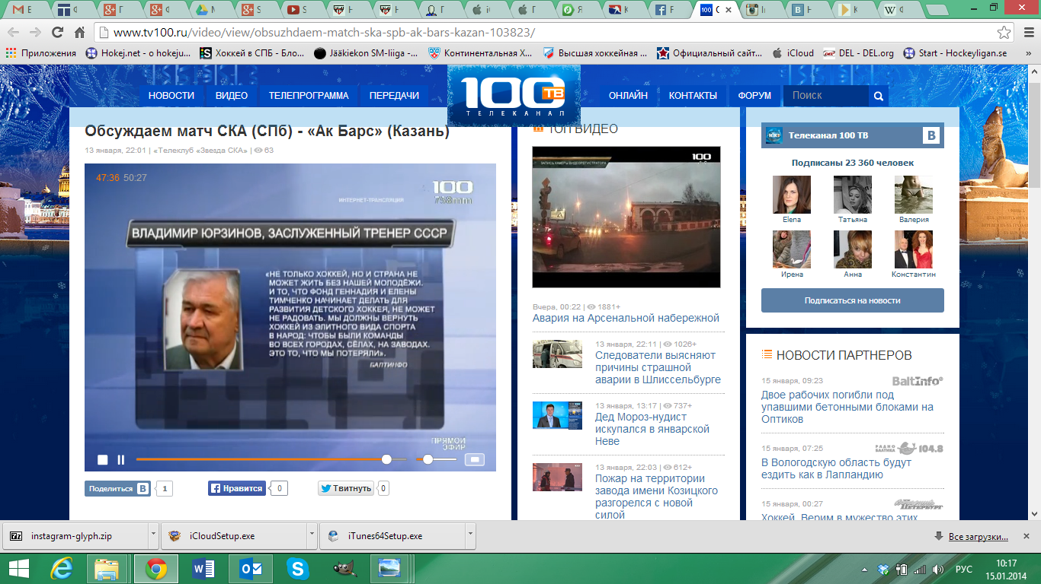

ИТАР-ТАСС

<http://itar-tass.com/sport/879660>

**Сергей Немчинов: пора пересмотреть методику подготовки юных российских хоккеистов**

**Немчинов принял участие в Международном инновационном форуме "Хоккей будущего" в Санкт-Петербурге**

САНКТ-ПЕТЕРБУРГ, 10 января. /Корр. ИТАР-ТАСС Борис Ходоровский/. Во многих технических компонентах на юниорском и молодежном уровне российские хоккеисты отстают от зарубежных сверстников. Этим мнением заслуженный мастер спорта Сергей Немчинов поделился с корреспондентом ИТАР-ТАСС на Международном инновационном форуме "Хоккей будущего", который проходит при поддержке благотворительного фонда Елены и Геннадия Тимченко.

"Сегодня молодые российские хоккеисты отстают от своих зарубежных сверстников в технике владения коньком и во многих других компонентах, - подчеркнул Немчинов. - Пришло время пересмотреть методику подготовки резервов. Не стоит отказываться от зарубежного опыта, который может привести к прогрессу отечественного хоккея".

По словам Немчинова, структура Молодежной хоккейной лиги /МХЛ/ в целом отвечает современным требованиям, но нуждается в постоянной корректировке. "Не стоит бездумно копировать североамериканские юниорские лиги, но кое-что из их опыта стоит взять на вооружение, - отметил эксперт. - Полезным было бы деление на конференции по географическому принципу".

Известный в прошлом хоккеист отметил интересный опыт США и Словакии, где сборные U-18 и U-20 играют в турнирах наряду с клубными и университетскими командами. "Можно заявить юниорскую сборную России в МХЛ, а молодежную - в ВХЛ, - предложил Немчинов. - Конечно, предварительно необходимо взвесить все "за" и "против", а уже потом принимать решение".

Международный инновационный форум "Хоккей будущего" проходит в Санкт-Петербурге с 9 по 12 января.